全国2004年10月高等教育自学考试
建筑施工（一）试题
课程代码：02400
一、单项选择题（本大题共10小题，每小题2分，共20分）
在每小题列出的四个备选项中只有一个是符合题目要求的，请将其代码填写在题后的括号内。错选、多选或未选均无分。
1.将土分为松软土、普通土、坚土、砂砾坚土、软石等是根据（ ）
A.颗粒级配 B.塑性指数
C.抗剪强度 D.开挖难易程度
2.采用井点降水，应持续到（ ）为止。
A.基坑开挖完毕 B.基础施工完毕
C.土方回填后 D.通过计算确定
3.在预制桩制作中，当采用重叠法制作时，桩的重叠层数一般不超过几层。（ ）
A.3层 B.4层
C.5层 D.6层
4.振捣断面小且钢筋密的构件一般应采用（ ）
A.内部振动器 B.表面振动器
C.外部振动器 D.振动台
5.P3015表示组合钢模板尺寸（ ）
A.长300mm，宽150mm B.长1500mm，宽300mm
C.长3000mm，宽150mm D.长3000mm，宽1500mm
6.下列锚具属于楔紧式的是（ ）
A.螺丝端杆锚具 B.镦头锚具
C.钢质锥形锚具 D.精轧螺纹钢筋锚具
7.单层工业厂房结构吊装中，在柱脚与基础杯口的空隙浇筑细石混凝土作最后固定时，在第一次浇筑的混凝土强度达到设计强度等级的（ ）后可以进行第二次浇筑。
A.25% B.50%
C.75% D.100%
8.一般屋面卷材铺贴时，应由________铺贴，并使卷材________水流方向搭接。
A.最低标高处向上；顺着 B.最低标高处向上；背向
C.最高标高处向下；顺着 D.最高标高处向下；背向
9.工厂一个车间的土建工程属于（ ）
A.分项工程 B.单项工程
C.单位工程 D.分部工程

10.当房屋有层间关系且分段又分层时，施工段数m和施工过程数n满足以下哪种关系时，才能使工作队连续作业而工作面又不空闲。（ ）
A.m=n B.m>n
C.m<n D.m≠n
二、名词解释（本大题共5小题，每小题2分，共10分）
11.土的可松性
12.最后贯入度
13.锚具的自锚能力
14.综合吊装法
15.技术间歇时间
三、填空题（本大题共5小题，每小题2分，共10分）
请在每小题的空格中填上正确答案。错填、不填均无分。
16.土的____________反映了单位时间内水穿过土层的能力。静力压桩只适用于____________土层施工。
17.基坑支护结构按其受力状况可分为____________支护结构和____________支护结构两种。
18.当梁的跨度为____________米以上时，梁底模应起拱。____________法适用于工业化大批量生产定型的中小型预应力混凝土构件。
19.钢筋冷拉的两个主要参数是____________和____________。
20.流水节拍是指每个____________在各个____________上的工作时间。
四、简答题（本大题共4小题，每小题5分，共20分）
21.简述对填方土料的选择要求，土方填筑施工应注意哪些问题？
22.按传力特征桩分为哪几类？预制桩施工中如何进行质量控制？
23.什么是施工缝？留设施工缝的原则是什么？柱子、次梁施工缝应各留在何处？
24.简述单层厂房柱子吊装施工工艺过程。
五、计算题（本大题共4小题，每小题10分，共40分）
25.混凝土实验室配合比为1∶2.28∶4.47，水灰比W/C=0.63，每m³混凝土中水泥用量C=285kg。现场实测砂含水率为3%，石子含水率为1%。求：（1）施工配合比；（2）若采用250公升搅拌机，求每拌混凝土各种材料用量（其中装料容积与出料容积比取1∶0.65）。
26.如图所示屋架的吊装，屋架重4.95吨，索具重0.2吨，屋架的安装空隙取0.3米，最外层吊索与水平面的夹角为45°。（1）试确定起重机的起重量和起升高度；（2）屋架在临时安放后的垂直度如何检查和校正？
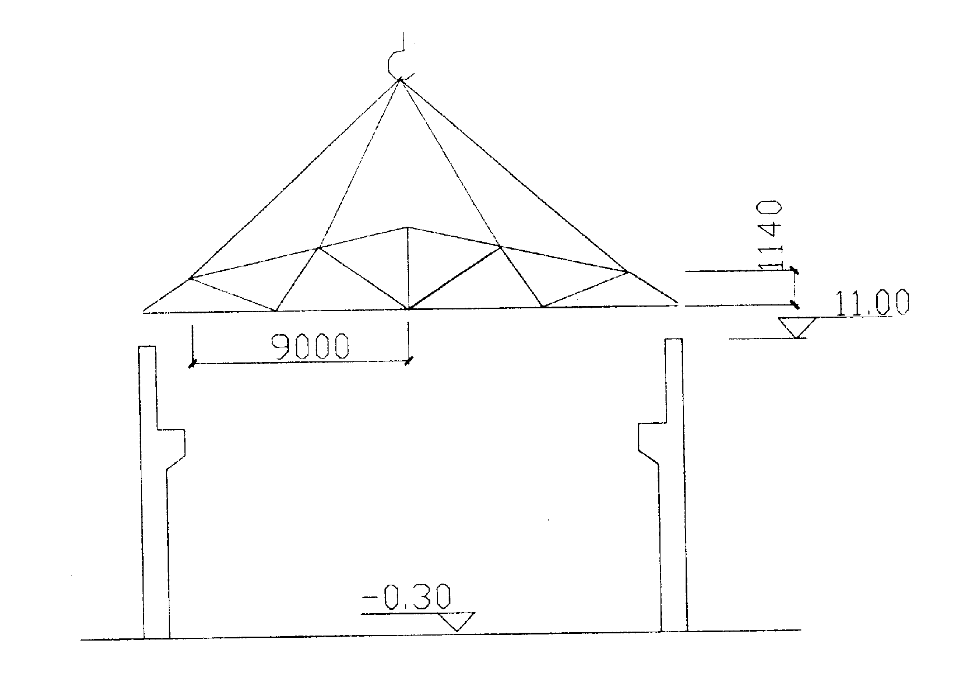
27.某两层建筑，有A、B、C三个施工过程，各施工过程在各施工段上持续时间为：t_{A}=4d, t_{B}=2d, t_{C}=2d。试组织加快成倍节拍流水施工，并绘制施工进度计划表。

层数 | 工序 |  |  |  |  |  |  |  | 施 | 工 | 进 | 度
层数 | 工序 |  | 2 | 4 | 6 | 8 | 10 | 12 | 14 | 16 | 18 | 20 | 22 | 24 | 26 | 28 | 30 | 32

28.根据以下条件绘制双代号网络图，并用图上计算法计算各工作的时间参数T^{ES}_{i-j}、T^{EF}_{i-j}、T^{LS}_{i-j}、T^{LF}_{i-j}、F^{T}_{i-j}、F^{F}_{i-j}；同时用双线标出关键线路。其中时间参数表示形式约定为：

T^{ES}_{i-j} | T^{EF}_{i-j}
T^{LS}_{i-j} | T^{LF}_{i-j}
F^{T}_{i-j} | F^{F}_{i-j}

工作名称 | A | B | C | D | E | F | G | H
紧前工序 | — | — | A | A | A | B，C | D | D，E，F
持续时间 | 1 | 2 | 2 | 3 | 2 | 1 | 2 | 2

